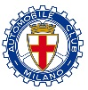
AUTOMOBILE CLUB MILANO
Ufficio Stampa

AD ACI MILANO IL COLLARE D’ORO AL MERITO SPORTIVO.
G. LA RUSSA: “LA MASSIMA ONORIFICENZA DEL CONI PREMIA NOSTRA VOCAZIONE SPORTIVA"

Comunicato Stampa, 14 novembre 2022

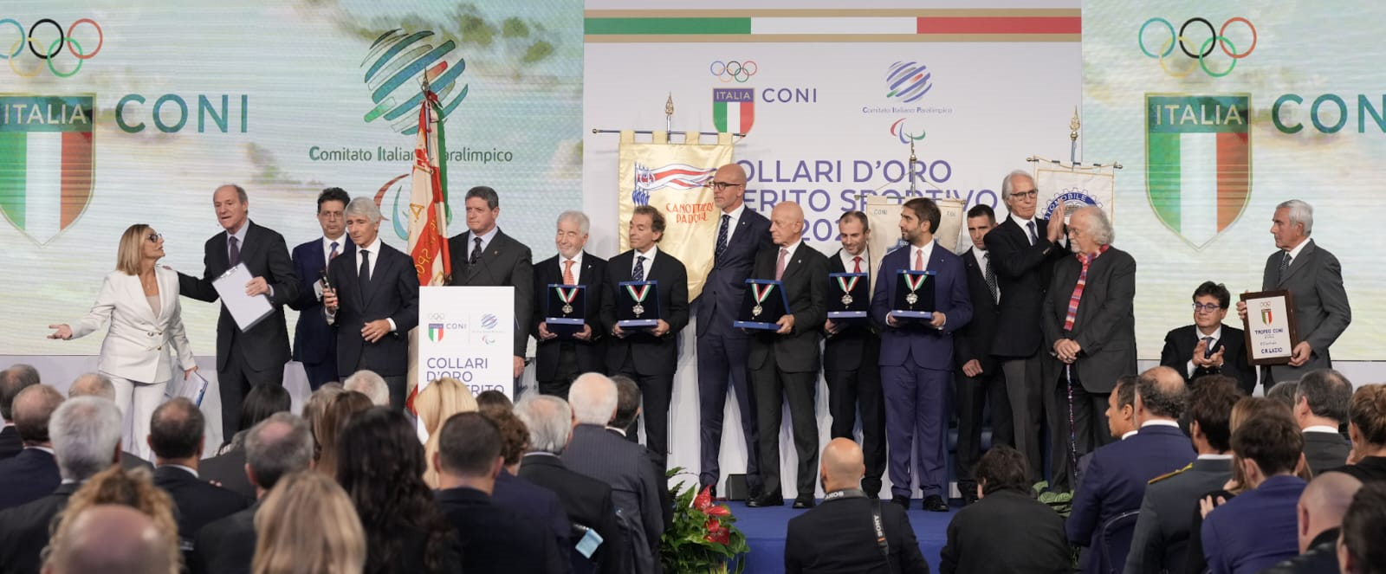

Automobile Club Milano oggi è stato insignito del Collare d'oro al Merito sportivo, massima onorificenza del Comitato Olimpico Nazionale Italiano. Il riconoscimento è stato consegnato al presidente Geronimo La Russa accompagnato dal pilota Ferrari Alessandro Pier Guidi, che corre con licenza sportiva di ACI Milano e che sabato al termine della 8 Ore del Bahrein, si è laureato per la terza volta Campione del Mondo del Fia Wec, World Endurance Championship. La cerimonia si è svolta a Roma al Foro Italico alla presenza del ministro dello Sport Andrea Abodi.

“Desidero esprimere i più sinceri e sentiti ringraziamenti al presidente Giovanni Malagò e alla Giunta nazionale per il riconoscimento che il Coni ha ritenuto di accordarci. È per noi motivo di grande onore e orgoglio ricevere il prestigioso Collare d’oro al Merito sportivo proprio quando ci accingiamo a festeggiare, nel 2023, i 120 anni di storia del nostro sodalizio”, ha dichiarato Geronimo La Russa, presidente di Automobile Club Milano.
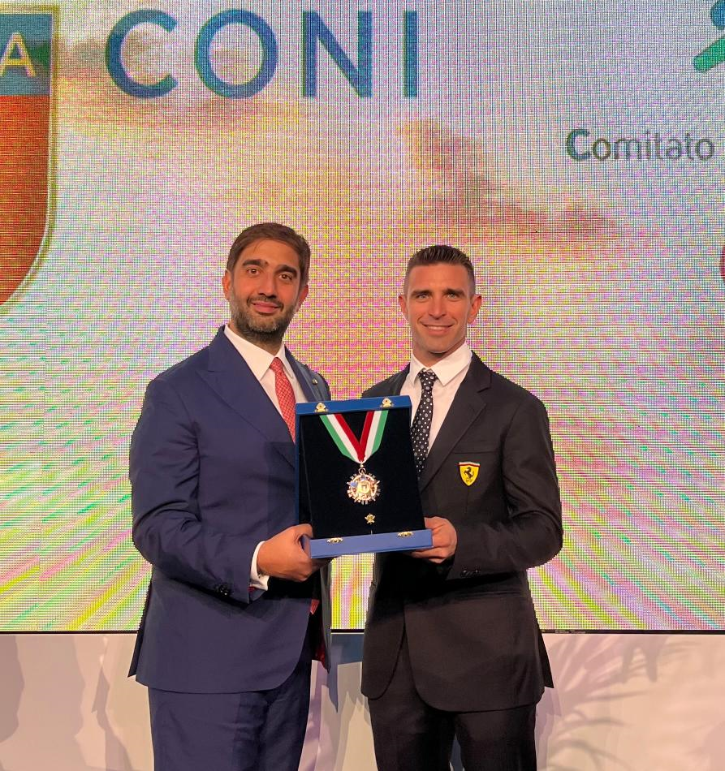

“Questa onorificenza premia l’impegno e la vocazione sportiva che da sempre hanno ispirato la nostra attività con l’organizzazione di competizioni motoristiche, tra cui il Gran Premio d’Italia di Formula 1, che si disputa sul circuito dell’Autodromo Nazionale Monza voluto, progettato e costruito da ACI Milano cento anni fa”, ha concluso La Russa.

AUTOMOBILE CLUB MILANO
Ufficio Stampa

